Здравствуйте, ребята!
Мы продолжаем наши развивающие занятия, но только дома. Задания можно выполнять одним или вместе с родителями.
Ребята, если нужно будет рисовать или писать, то такие задания мы выполняем в тонкой тетради в клеточку. Если что-то делаем руками, то можно сфотографировать поделку и показать ее, когда мы встретимся в школе.
Удачи! Ольга Александровна

Задание 1: Начертите в своей тетради оленя. Внимательно смотрите за направлением стрелок и считайте клетки. У вас должен получиться красивый ОЛЕНЬ. Чертим только простым карандашом.
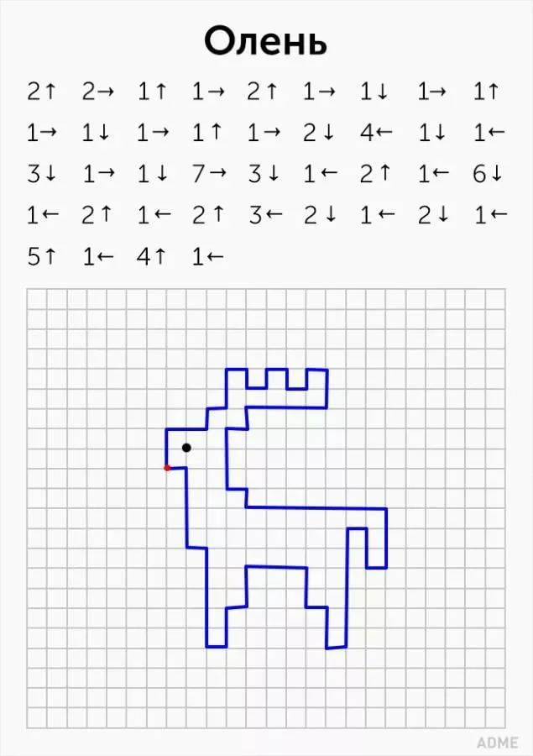

Где живет олень?
Задание 2: Нарисуй в своей тетради животных , которые живут в лесу (диких животных). Раскрась их и подпиши.

Задание 3: Подумай, как связаны слова и скажи подходящее по смыслу слово.
Выполни упражнение устно. Если будет трудно, то попроси помощи у родителей
ОБРАЗЕЦ:


Задание 4: Найди пары слов. Выполни упражнение устно. Если будет трудно, то выполни упражнение с родителями.
